粮情分析报告 (daily)
生成时间：2026-01-04 21:17:16

15号仓
仓房：15号仓 / 库点：中央储备粮某直属库
过去24小时：平均粮温≈28.1°C，最高≈33.2°C，最低≈22.9°C
三温图：
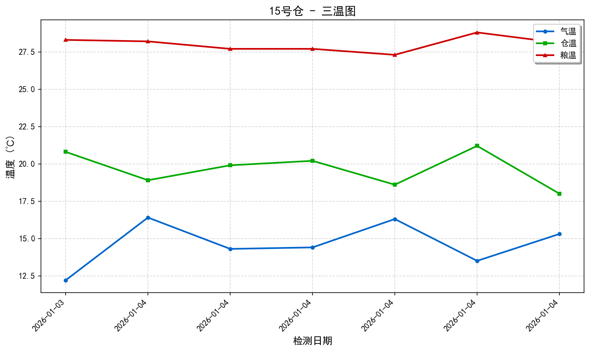
两湿图：
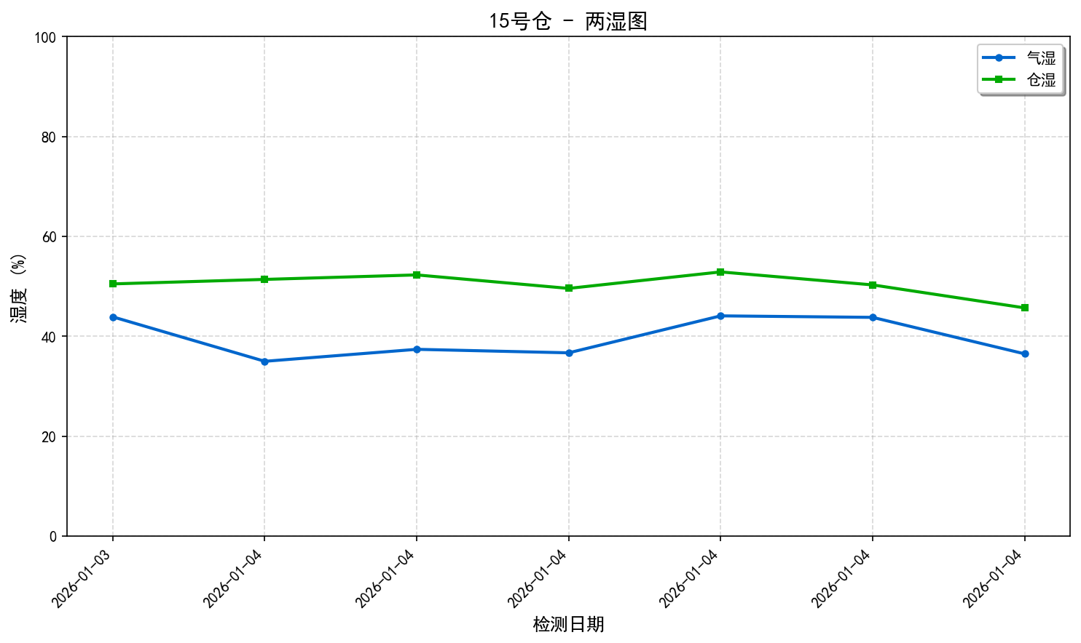
温度变化趋势图：
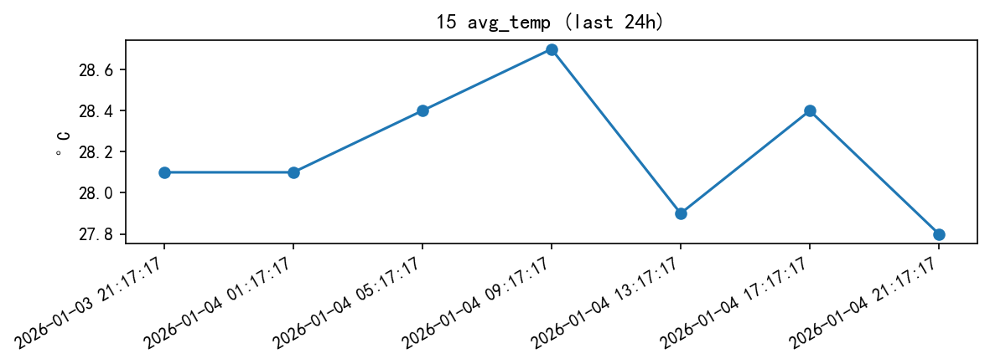
风险等级：high，评分：0.0
主要发现：
- 整体平均温度: 28.1°C
- 温度范围: 25.8°C ~ 30.7°C
- 温度标准差: 1.20°C
- 🔥 检测到以下热点:
- - 15-T111: 最高温度 29.9°C (警告)
- - 15-T112: 最高温度 29.7°C (警告)
- - 15-T113: 最高温度 29.5°C (警告)
- - 15-T121: 最高温度 29.1°C (警告)
- - 15-T122: 最高温度 28.4°C (警告)
- - 15-T123: 最高温度 28.8°C (警告)

综合分析
15号仓存在较高的温度风险，建议立即采取降温措施，并加强监测。具体操作包括：1. 开启通风设备以降低整体温度；2. 对于温度超过30°C的热点区域（如15-T131、15-T213等），应优先进行局部冷却处理；3. 定期检查并记录温度变化情况，以便及时发现和解决问题。

分析依据
根据提供的数据，15号粮仓的整体平均温度为28.1°C，但温度范围从25.8°C到30.7°C，标准差为1.20°C，表明仓库内存在明显的温差。分析结果显示，多个传感器检测到了高温点，其中标记为警告级别的最高温度达到29.9°C，而危险级别的最高温度则达到了30.7°C。这些高温度值远超出了安全储藏粮食的理想温度范围（通常认为在15-20°C之间最佳）。特别是当温度超过30°C时，会加速粮食变质过程，增加虫害发生的风险。因此，可以判断该粮仓当前面临较高的温度风险。基于此，建议开启通风系统来降低整个仓库的温度，并对那些温度异常高的区域实施针对性的降温措施，同时加强日常监控，确保能够迅速应对任何可能发生的温度波动。

